

香港童軍總會 - 童軍知友社
荃灣第四十二旅
訓練/ 活動/ 集會 通告

編號: GSL/2003/08
各支部
致各家長
知會各團領袖
名 稱：【訂購物品】
目 的：本旅推出一系列之團衣(戶外活動服)、巾圈等，以加強團員之歸屬感及團隊精神。另外，11月15-16日之港澳童軍交流營推出紀念章及VCD供大家自由選購。
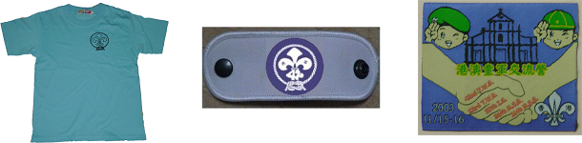

團衣
巾圈
澳門紀念章

備註：
* 團衣為參加旅或團活動時必須穿著。
** 集會必須佩戴，只可佩帶所屬小隊顏色巾圈，亦可購其他顏色作紀念。
☹☹☹☹☹☹☹☹☹☹☹☹☹☹☹☹☹☹☹☹☹☹☹☹☹☹☹☹☹☹☹☹
訂購表格
購買日期：2003年12月6日
支部： 姓名：

 | 物品名稱 | 單價 | 訂購數量 | 合共
 | * 團衣 | $20 | 1 | $20
 | ** 巾圈 | $5
 | 澳門紀念章  (一套2款) | $12
 | 港澳童軍交流營VCD | $5
 |  |  | 總額：

